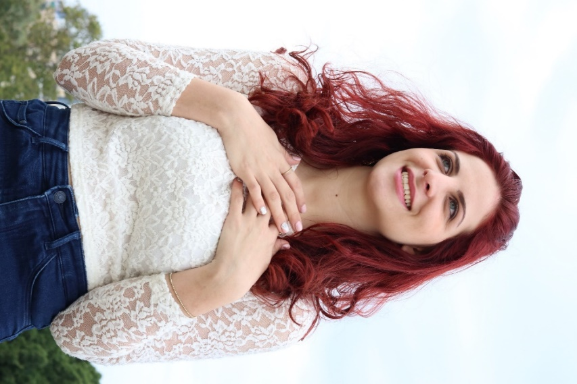
סיון רפאלי
ת.ז: 318435419
כתובת: כצנלסון 128, גבעתיים 5327916
טלפון: 054-450-0795
אימייל: sivani.refaeli@gmail.com
זמרת מצו-סופרן, כותבת ומלחינה, מורה לפיתוח קול
השכלה:
2018-2021: לימודי תעודה במוזיקה, בית הספר למוזיקה רימון, מסלול ביצוע שירה.
- קורסי פרפורמנס, אלתור ווקאלי, דיקציה, הגשת שיר ועוד.
- שירה בהרכבים ואנסמבלים בסגנונות מוזיקה שונים + הופעות.
- הקלטת שירה באולפן.
2013-2015: השכלה תיכונית, מגמת מוזיקה, תיכון כצנלסון בכפר סבא.
- בגרות מלאה
- רסיטל שירה חיצוני בג'אז ומוזיקה קלה.
- שירה בהרכבים ואנסמבלים בסגנונות מוזיקה שונים + הופעות (בדגש על שירת קולות ואקאפלה).
2019: קורס פיתוח קול, סטודיו ארמת ארנהיים.
- הכירות עם הפיזיולוגיה של הקול
- מיומנויות הוראת פיתוח קול
נסיון תעסוקתי:
2022-היום: זמרת קאברים במלונות והופעות רחוב.
- שירה סולנית עם פלייבקים
- רפרטואר מגוון של שירים שקטים, ביניים וקצביים
2021-היום: מלצרית מזמרת באולם אירועים.
2019-היום: מורה לפיתוח קול באופן פרטי ובמרכזי מוזיקה.
התמקצעות:
מילדות-היום: ריקוד בסטודיו למחול + הופעות.
8 שנות נגינה בפסנתר וגיטרה (ליווי שירים).
2017-2020: שירה בהרכבי אקאפלה שונים.
- עבודה עם תווים
סביבת עבודה ותוכנות:
אולפן הקלטות ביתי + עריכת מוזיקה בCubase.
שפות שירה:
עברית ואנגלית
ביצעתי שירים גם בשפות שונות כגון ספרדית ופורטוגזית.
יכולת טובה ללמוד שפות.
פרטים נוספים עלי:
יש לי תשוקה גדולה למוזיקה ולשירה.
אני אחראית ואוהבת להשקיע עד הסוף במה שאני עושה.
אני לומדת שירים חדשים במהירות ואוהבת לאתגר את עצמי גם בשירים מורכבים.
הסגנונות המוזיקליים שאני הכי מחוברת אליהם ומראים את יכולותיי הם: פופ, רוק, מוזיקה ישראלית וr&b.
בעלת נסיון גם בסגנונות: גוספל, ג'אז, שירה קלאסית, מוזיקה ברזילאית, שירי מחזמר, אקפאלה, פאנק.
במסגרות הקודמות הוכחתי רצינות, מסירות ועמידה בלוחות זמנים.

